**ТЕМА 8. ЛЕКЦІЯ 13. 14. Міксологія. Класифікація ЗН. Технологія приготування ЗН.**

План.

1. Класифікація ЗН
2. Методи виготовлення ЗН
3. Підготовка і способи подавання гарнірів.

**8.1. КЛАСИФІКАЦІЯ ЗМІШАНИХ НАПОЇВ ТА КОКТЕЙЛІВ**

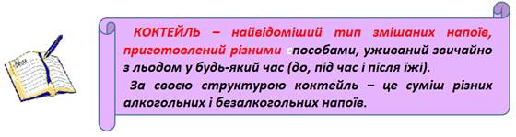

Мистецтво приготування коктейлів вимагає певних навичок, знання основних правил і вміння імпровізувати. Коктейлі подають у різних випадках. Зазвичай вони є сумішшю із кількох міцних напоїв, більшість із яких різнобарвні, що виправдовує походження терміну «коктейль». Часто співвідношення між напоями, що входять до складу коктейлю, може бути довільним залежно від смаку, бажання гостя і від наявності вихідних продуктів. Коктейлі поширилися в усьому світі і завоювали популярність серед відвідувачів барів.

Формули, технологія приготування, способи подачі, наведені нижче, не є догмою, це просто загальноприйнятий напрямок. Бармен має право фантазувати, експериментувати, відступати від загальних канонів. Головне ‒ одержати якісний напій.

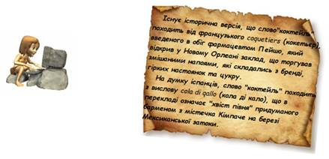

Асортимент напоїв і страв у барі залежить від спеціалізації бару.

Особливе місце в меню бару займають коктейлі, класифікація яких здійснюється за основними та другорядними ознаками.

http://192.162.132.48:5000/MyWeb/manual/restoranne%20gos/barna_sprava/4/4.files/image092.png[**ПРЕЗЕНТАЦІЯ** **«КЛАСИФІКАЦІЯ ЗМІШАНИХ НАПОЇВ»**](http://192.162.132.48:5000/MyWeb/manual/restoranne%20gos/barna_sprava/PowerPoint/%D0%A2%D0%B5%D0%BC%D0%B0%204%20%D0%9A%D0%BB%D0%B0%D1%81%D0%B8%D1%84%D1%96%D0%BA%D0%B0%D1%86%D1%96%D1%8F%20%D0%B7%D0%BC%D1%96%D1%88%D0%B0%D0%BD%D0%B8%D1%85%20%D0%BD%D0%B0%D0%BF%D0%BE%D1%97%D0%B2.ppt)

<https://ppt-online.org/545463>

Класифікація напоїв відповідно до винної карти наведено на схемі 4.2.1.

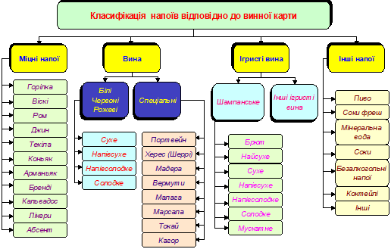

**Схема 4.2.1.**

***За******основними ознаками*** коктейлі класифікуються за: об'ємом, впливом на організм людини, сировинною основою (базою), техно­логією приготування, температурою подавання.

***За******другорядними ознаками*** коктейлі класифікуються за: складом напою, смаковими властивостями, призначенням чи часом подання, вмістом алкоголю, вмістом цукру, сезоном.

***За об'ємом*** коктейлі поділяються на: Shot Drinks – короткі, до 100 мл; Long Drinks – довгі, від 150 мл; Party Drinks – напої, що виготовляються великими порціями – від 8 і більше порцій.

[*Короткі напої*](http://192.162.132.48:5000/MyWeb/manual/restoranne%20gos/barna_sprava/Glosariu/glosariu.htm#%D0%BA%D0%BE%D1%80%D0%BE%D1%82%D0%BA%D1%96_%D0%BD%D0%B0%D0%BF%D0%BE%D1%97) переважно складаються з міцноалкогольної основи (будь-якого лікеру або вермуту) та соку, інколи з додаванням ароматичних компонентів. Короткі коктейлі подають у коктейльному келиху, в тумблері, склянці Old Fashioned або у келиху «Маргарита» чи у вазочці для коктейлів.

[*Довгі змішані напої*](http://192.162.132.48:5000/MyWeb/manual/restoranne%20gos/barna_sprava/Glosariu/glosariu.htm#%D0%B4%D0%BE%D0%B2%D0%B3%D1%96_%D0%B7%D0%BC%D1%96%D1%88%D0%B0%D0%BD%D1%96_%D0%BD%D0%B0%D0%BF%D0%BE%D1%97) – це алкогольні чи безалкогольні напої, які складаються з чотирьох основних компонентів: база, смаково-ароматичний компонент і пом'якшувально-згладжуючий компонент, а також наповнювач.

[*Паті дрінкс – «Party Drinks» або «Bowles»*](http://192.162.132.48:5000/MyWeb/manual/restoranne%20gos/barna_sprava/Glosariu/glosariu.htm#%D0%BF%D0%B0%D1%82%D1%96_%D0%B4%D1%80%D1%96%D0%BD%D0%BA%D1%81) – це напої, що виготовляються великими 8–12 і більше порцій. Часто їх готують під час прийомів або вечірок, розрахованих на велику кількість гостей. Багатопорційні коктейлі можуть бути як алкогольними, так і безалкогольними. До них належать крюшони, пунші, гроги.

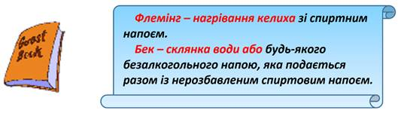

***За впливом на організм людини*** коктейлі поділяють на: коктейлі [аперитиви](http://192.162.132.48:5000/MyWeb/manual/restoranne%20gos/barna_sprava/Glosariu/glosariu.htm#%D0%B0%D0%BF%D0%B5%D1%80%D0%B8%D1%82%D0%B8%D0%B2%D0%B8), коктейлі [дижестиви](http://192.162.132.48:5000/MyWeb/manual/restoranne%20gos/barna_sprava/Glosariu/glosariu.htm#%D0%B4%D0%B8%D0%B6%D0%B5%D1%81%D1%82%D0%B8%D0%B2), тонізуючі та охолоджу­вальні коктейлі; витверезо-збуджувальні коктейлі.

*Коктейлі-anepuтиви (pre-dinner cocktails) –* це коктейлі, які збуджують апетит. Їх подають перед початком банкету або як коктейль, який пропонують в очікуванні замовлених страв. Коктей­лями аперитивами вважаються: Martini Dry (Мартіні Драй), Side Care (Сайт кар), Manhattan (Манхеттен), White Lady (Вайт леді), Americano (Амерікано)

Окрім коктейлів, аперитивами можуть виступати натуральні алкогольні та безалкогольні напої: горілка, джин, віскі, коньяк, сухі вина, ігристі вина, пиво, несолодкі соки (переважно цитрусові), мінеральні (столові) води. Найкращим напоєм аперитивом вважається Wermut (вермут).

*Коктейлі-дижестиви (After dinner cocktails)* - це коктейлі, які подають наприкінці або після їжі. Друга їх назва - післяобідні коктейлі. Для їх подання частіше за все використовують коктейльну чарку або коктейльну вазочку

Коктейлі-дижестиви – це переважно міцні та солодкі коктейлі, короткі за об'ємом.

Дижестивами називають також натуральні алкогольні напої: коньяк, лікерні вина, лікери, солодкі настоянки.

До відомих коктейлів-дижестивів належать: Alexander-Cocktail (Олександр-коктейль), Stinger (Стінгер), Grasshopper (Грасхоппер).

[*Тонізуючі та прохолодні коктейлі*](http://192.162.132.48:5000/MyWeb/manual/restoranne%20gos/barna_sprava/Glosariu/glosariu.htm#%D1%82%D0%BE%D0%BD%D1%96%D0%B7%D1%83%D1%8E%D1%87%D1%96_%D0%BF%D1%80%D0%BE%D1%85%D0%BE%D0%BB%D0%BE%D0%B4%D0%BD%D1%96) – це довгі змішані напої об'ємом більш ніж 150 мл, які характеризуються освіжаючим впливом на організм людини. Об'єм визначається додаванням напов­нювача (соків, газованих, солодких, тонізуючих вод, спрайту, коли, фанти, тоніку або мінеральних столових вод, молока та алкогольних наповнювачів ‒ ігристих вин та рідше пива).

Відомі такі класичні довгі напої: Gin Tonic (Джин тонік), Cuba Libre (Куба Лібре), Planters punch (Плантерс панч), Mai Tai (Май Тай), Ріnа Colada (Піна Колада).

Подають довгі коктейлі у бокалах хайбол, харікейн.

[*Витверезо-збуджувальні коктейлі (Pick-me-ups [підбадьор мене])*](http://192.162.132.48:5000/MyWeb/manual/restoranne%20gos/barna_sprava/Glosariu/glosariu.htm#%D0%B2%D0%B8%D1%82%D0%B2%D0%B5%D1%80%D0%B5%D0%B7%D0%BE_%D0%B7%D0%B1%D1%83%D0%B4%D0%B6%D1%83%D0%B2%D0%B0%D0%BB%D1%8C%D0%BD%D1%96)містять міцноалкогольну основу, сік, калорійні фрукти або овочі. Бармени можуть застосовувати спеції, приправи, яйця, бульйони, олію, кетчупи. Метою цих коктейлів є збудити та підбадьорити людину (часто ці коктейлі замовляють у нічний час).

Відомими коктейлями цієї групи вважають Bloody Mary (Бладі Мері), Bullhot (Булшот), Prairie Oyster (Прері Оустер).

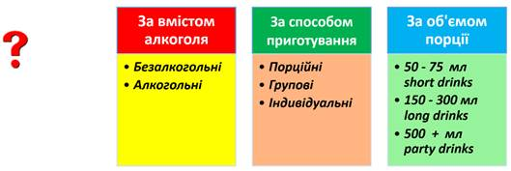

***За сировинною основою.*** Класифікація коктейлів за їх базою чи основою насамперед пов'язана з тим, що основа напою становить у більшості випадків до 50% коктейлю, не враховуючи наповнювача. Знаючи, на якій основі виготовляється коктейль, можна визначити прихильність гостей бару до того чи іншого базового напою.

Частіше за все застосовують як основу наступні алкогольні напої: віскі, коньяк, джин, ром, бренді, горілку, текілу. В окрему групу виділяють коктейлі на основі ігристих вин (Кір Royal ‒ Кіп Роял), основою коктейлів також можуть виступити лікери, кальвадос, південні солодкі вина, абсент.

***За технологією приготування*** коктейлі поділяють на приго­товані: у посуді гостя, склянці для змішування, шейкері, міксері або блендері.

*У посуді гостя* готують коктейлі, які не потребують інтенсивного перемішування, компоненти яких чітко розчиняються один в одному, або в іншому випадку ‒ компоненти яких не потрібно змішувати. Наприклад, Rob Roy (шотландський віскі, вермут червоний, ангостура-бітер); Stinger (джин, лікер Crеme de Menthe).

*В шейкері* готують коктейлі, що містять компоненти, які важко змішуються, – такі, як сироп, лікер, вершки, яйця. ІІІейкер напов­нюють на 2/3 кубиками льоду. Компоненти вимірюють за рецептом, вливають у шейкер, закривають його, швидко та сильно струшують приблизно 10 секунд. Шейкер відкривають, проціджують коктейль у попередньо охолоджений бокал. Приклад: Side Cat (коньяк, лікер Куантро, лимонний сік), Alexander (бренді, лікер Crеme de cacao).

*Приготування в міксері або блендері* мають свої особливості, в міксері напій тільки інтенсивно збивається, а в блендері, крім збивання, тверді частини коктейлю (лід, фрукти) ще й подрібнюються за допомогою спеціальних ножів.

Інгредієнти відміряються відповідно до рецептури та додаються у ємність блендера. Закривають його кришкою, включають першу потужність на 10 секунд, потім переключають на другу знову на 10 секунд. Готовий коктейль переливають у бокал, прикрашають його і подають гостю.

***За температурою подавання*** напої поділяють на гарячі та холодні. Для приготування холодних коктейлів використовують охо­лоджені компоненти, лід у його різних формах (кубики, подрібнений лід, льодовий сніг), а також інколи посуд для сервування холодних коктейлів тримають у морозильних камерах (стопки для особливих видів горілки, бокали для шампанського).

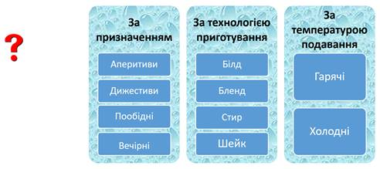

Класифікація***за складом з'єднуваних напоїв*** відкриває велику кількість коктейлів, які мають певні ознаки та отримали такі загальні назви Дейзі (Rum Daisy), Джулеп (Mint Julep), Коблер (Calvados Cobbler), Коллінз (Rum Collins), Круста (Whiskey Crusta), коктейлі з шампанським (Champagnes Cocktails), Cayep (Galliano Sour), Слінг (Whiskey Sling), Пус-кафе (за власними рецептурами), Егг-Ног (Brandy Egg-Nog), Фізи (Golden Fizz), Фліпи (Coffee Flір), Фрапе (Grenadine Frappe), Хайболи (Cuba Libre) тощо.

Класифікація***за смаковими якостями*** додатково надає інформацію про той чи інший коктейль, формуючи уявлення про нього, а саме: ароматичні (White Lady, Кір Royal), гірко-солодкі (French Connection), густі вершкові (Alexander, Golden Cadillac), освіжаючі (Cuba Libre, Campari Orange), фруктові (Mai Tai, Zombie), терпкі (Bacardi cocktails), напівсухі (Gin and It), міцні (Band B, Brandy Egg-Nog), легкі (Sent Orange, Americano II), м'які (Horse's Neck II, Apotheke), пікантні (Bloody Mary), кислуваті (Side Car, Tequila Sour), шипучі (Ananasbowle), сухі (Bronx, Manhattan, Martini Dry), пряні (Angel's kiss).

Класифікація коктейлів***за призначенням*** дозволяє бармену швидко підібрати напій, який ідеально підходить до того чи іншого приводу чи для конкретної події. Дія привітання гостей (Theater), для великої кількості гостей (крюшони, пунші), для дітей (Jamaica Fruit), для водіїв (будь-які безалкогольні напої), для прохолодної погоди (більшість гарячих напоїв), з похмілля (Prairie Oyster, Virgin Магу) тощо.

***За вмістом алкоголю*** коктейлі поділяються на коктейлі: з дуже високим вмістом алкоголю (до 100 мл), високим вмістом алкоголю (50–70 мл), низьким вмістом алкоголю (20–50 мл), дуже низьким вмістом алкоголю (до 20 мл), безалкогольні.

Класифікація***за вмістом цукру*** дає можливість визначити бармену і гостю, наскільки солодкий той чи інший коктейль, виходячи з тих інгредієнтів, що до нього входять. За цією ознакою коктейлі поділяються на солодкі, середньосолодкі, сухі, дуже сухі.

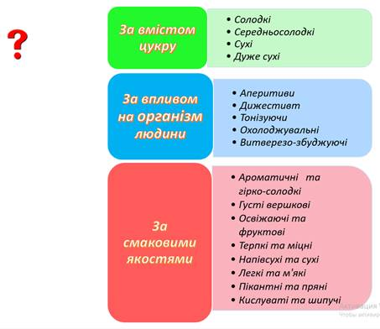

Класифікація***за сезоном*** дозволяє визначитися з вимогами гостей у ту чи іншу пору року і внести відповідні зміни у барну карту.

Прикладом*літнього напою* може бути: Tequila Sunrise (текіла, світлий лікер, кюрасо, лимонний сік, сироп «Гренадін»), Planter's Punch (ром, апельсиновий, ананасовий та лимонний соки, сироп «Гренадін»).

Прикладом*зимового напою* є: Brandy Egg-Nog (бренді, яєчний лікер, молоко), Galliano Hot Shot (лікер Гальяно, кава, вершки).

**ПРАВИЛА ПОДАВАННЯ НАПОЇВ У ЧИСТОМУ ВИГЛЯДІ**

Змішані напої готують у більшості випадків зі спиртних напоїв, які в барі можуть бути подані і в чистому вигляді.

Залежно від способу подавання спиртні напої можуть бути рекомендовані на аперитив і на дижестив. Наприклад, коньяк в коньячному бокалі при кімнатній температурі подають на дижестив, а коньяк з льодом в бокалі тумблер ‒ на аперитив. Спиртні напої поєднуються з певними безалкогольними напоями. Наприклад, текіла добре поєднується з тоніком, лимонним і апельсиновим соком. названі також коктейлі, до складу яких входять відповідні спиртні напої.

Аналогічно подають і лікери. Більшість лікерів у чистому вигляді подають з льодом. Деякі лікери добре поєднуються з соками, кавою, з содовою водою, тоніком. Більшість лікерів, входить до складу коктейлів.

У чистому вигляді в спеціальному бокалі подають шампанське. Бармен має чітко дотримуватися певних правил, працюючи з цим напоєм:

*   шампанське, за винятком деяких найвідоміших марок, не рекомендується довго зберігати;

*   температура зберігання має бути в межах 5–15°С. Тепло викликає зміну тиску в пляшці, пробка стискається, в результаті не забезпечується герметичність. Смак напою втрачає свою витонченість, колір стає бурштиново-жовтим. Під дією холоду в напої може з'явитися винний камінь;

*   пляшку з шампанським слід зберігати в горизонтальному положенні, щоб пробка не розсохла, не втратила еластичності і пружності, не розкришилася при відкриванні пляшки;

*   шампанське слід зберігати в темному місці. Світло погано впливає на якість вин, особливо білих, у ньому з'являється сірчаний запах, що свідчить про те, що воно не придатне до вживання;

*   відкриту не до кінця використану пляшку шампанського необхідно закрити пробкою і поставити в холодильник. Зберігати її можна тільки 1–2 дні.

У барах реалізують пиво в індивідуальній упаковці й розливне. За умінням правильно наливати розливне пиво роблять висновки про профе­сіоналізм і майстерність бармена.

Бочки з пивом мають зберігатися в прохолодному і чистому місці за постійної температури, поводитися з ними необхідно з підвищеною обережністю. Спочатку слід використовувати більш старі бочки, не забуваючи про те, що строк пива обмежений. До того, як почати їх використовувати, слід поставити бочки з пивом у приміщення бару на 24 години, оскільки вони мають відповідати температурі бару, щоб пиво стабілізувалося. Відкривати бочки з пивом слід в останній момент і використовувати їх не більше 72 годин. Для цього необхідно чітко розрахувати щоденну витрату пива в барі чи ресторані.

Бутель з вуглекислим газом з метою безпеки слід прикріпити до стінки в місці, куди не проникають сонячні промені, оскільки макси­мально допустима для нього температура +32°С. Ніколи не потрібно закривати бутель на ніч, інакше пиво може втратити свою насиченість вуглекислим газом.

Келихи для пива мають бути помиті з дотриманням певних правил: бокали для пива слід мити окремо від інших, використовуючи два баки – один для мийки, другий – для ополіскування. Їх у жодному разі не слід витирати. При машинному митті пивні бокали також слід мити окремо від іншого посуду і не витирати. Жирні плями, сліди від губної помади і рідини для миття посуду сильно впливають на якість пивної піни: вона швидко спадає.

Основні правила порціонування розливного пива наступні:

*   вибрати бокал тієї ж марки, що і пиво;

*   добре сполоснути його, це необхідно для того, щоб освіжити бокал і покращити якість піни;

*   ретельно стряхнути краплі з бокалу;

*   наповнити бокал за один раз, для цього одним рухом до кінця відкрити кран і тримати бокал під кутом 45○ до кінця крана, щоб струмінь падав на стінку бокала, і коли він наповниться наполовину, спрямовувати струмінь прямо в бокал, приводячи його поступово у вертикальне положення для отримання необхідної кількості піни;

*   коли бокал заповнений, закрити кран одним рухом;

*   змити піну з нижньої частини бокалу, якщо вона впала на нього, і потім промокнути бокал за допомогою рушника;

*   положити на стійку перед споживачем картонну підставку потрібної марки і на неї поставити пиво.

Пиво потрібно зберігати в прохолодному темному місці, подалі від високих температур. Однак дуже низька температура (нижче +5°С) йому також протипоказана.

На відміну від вина, положення пляшки при зберіганні не має значення. Виняток складає пиво з осадом чи пиво, закрите дерев'яною пробкою, – вони мають зберігатися у вертикальному положенні. Як правило, що молодше пиво, то краще воно п'ється, тому, відповідно, робити запаси нема сенсу. Зразки скляного посуду для подавання пива наведені на рис. 4.3.1.

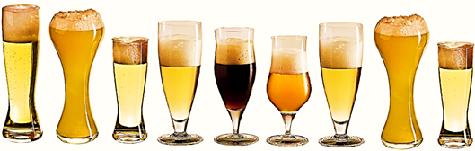

**Рис. 4.3.1.**

**8.2 МЕТОДИ ПРИГОТУВАННЯ ЗМІШАНИХ НАПОЇВ**

У своїй роботі бармен керується прийомами та правилами, які дозволяють йому швидко, якісно та красиво приготувати замовлен­ня відвідувачів. Особливу увагу слід приділити артистизму своєї роботи. Рухи мають бути чіткими, швидкими й в той же час краси­вими. Це досягається тренуваннями та практичною роботою. Не по­винно бути повільних або зайвих рухів. Усе має бути спрямоване на найшвидше виконання замовлення. Виконання правил черговості операцій та послідовності вкладання компонентів забез­печує якість та правильний зовнішній вигляд продукції.

Володіючи основною технікою приготування змішаних напоїв, завжди можна приготувати найскладніший з них і при цьому найвищої якості, що не порушує ніяких правил роботи, етикету та санітарних правил.

**СПОСОБИ ЗМІШУВАННЯ НАПОЇВ**

http://192.162.132.48:5000/MyWeb/manual/restoranne%20gos/barna_sprava/4/4.files/image101.png

[**ПРЕЗЕНТАЦІЯ** **«МЕТОДИ ПРИГОТУВАННЯ КОКТЕЙЛІВ»**](http://192.162.132.48:5000/MyWeb/manual/restoranne%20gos/barna_sprava/PowerPoint/%D0%A2%D0%B5%D0%BC%D0%B0%204%20%D0%9C%D0%B5%D1%82%D0%BE%D0%B4%D0%B8%20%D0%BF%D1%80%D0%B8%D0%B3%D0%BE%D1%82%D1%83%D0%B2%D0%B0%D0%BD%D0%BD%D1%8F%20%D0%BA%D0%BE%D0%BA%D1%82%D0%B5%D0%B9%D0%BB%D1%96%D0%B2.ppt)

Існує п’ять основних способів змішування напоїв у барі. Можуть застосовуватися й інші прийоми змішування при виготовленні особ­ливих, екстравагантних напоїв. Може застосовуватися, у деяких ви­падках кілька способів спільно, які доповнюють один одного*.*

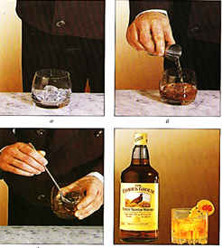***Метод БІЛД.***Змішування у посуді подачі. У барах зараз застосовується англійська назва цього методу «Build», що перекладається як «будувати». Напої перемішуються у посуді подачі барною ложкою. Цей спосіб застосовують для приготування легкозмішуваних рідин, які не потребують тривалого змішування або особливого збивання суміші. Досить 10–20 секунд попрацювати барною ложкою, щоб змішати компоненти. Друга умова для цього способу приготування ‒ це замовлення на одну, максимум на дві порції Обумовлено це кількістю відмірювань компонентів. Навіть якщо напій складається з двох частин, то готуючи дві порції, ми витрачаємо час на чотири відмірювання. Збільшувати кількість відмірювання більш шести раз просто неприпустимо. Недоліком цього способу є неможливість додатково охолодити напій за рахунок добавки льоду, так як потім важко видалити його залишки. Тому застосовуючи цей спосіб, слід попередньо охолодити усі компоненти до температури трохи нижче, ніж температура подачі всієї суміші.

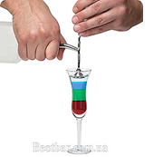Різновидом методу «білд» є метод ***лейрінг «Layering»***, що перекладається з англійської як «нашарування». Цей метод застосовується для приготування усіх шаруватих напоїв. При цьому використовуються барна ложка або інший спеціальний інструмент. Володіння цією технікою передбачає знання співвідношення щільності (процентний вміст цукру) інгредієнтів і їх міцність, а так само навички укладання шарів за допомогою барної ложки. Методом лейринг готуються такі групи напоїв: пусс-кава, пусс-лямур, чампереллс, кнікенбайн та деякі інші. Цією технікою готуються коктейлі: Red Dog, B-52.

Другим різновидом цього способу змішування є***мадлінг «Muddling»***, що англійською означає «тиснути». Товкачем, тобто мадлером, ми розтираємо, розминаємо у посуді подачі ягоди фрукти, прянощі, модифікатори або інші компоненти. Це робиться для кращої екстракції ефірних олій, отримання соків, для більш рівномірного розподілу інгредієнтів. Після розтирання у посуд подачі додаються інші інгредієнти, і все перемішується барною ложкою. Ця техніка знадобиться для приготування коктейлів 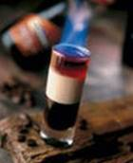Mojito, Caipirinha.

Також існує техніка ***флемінг*** («***Flaming»***), що англійсько означає горіння, полум'я. Ця техніка додасть театралізованості при подачі палаючих коктейлів, наприклад В-52, Blue Blazer, Flaming Lamborgini.

Як приклад приготування напоїв способом «білд», можна навести такі змішані напої: змішаний «Мартіні», група кордіалів, винні аперитиви, деякі напої типу «хайболл», гроги та інші. Як додатковий, цей спосіб застосовується при приготуванні багатьох напоїв, після добавлення до них наповнювача.

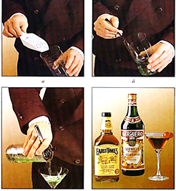

***Метод СТІР***. Змішування у барній склянці. Англійською його називають «Stir» – «перемішування». Застосовується ідентично першим способам, коли компоненти легко перемішуються між собою та не вимагають особливого збивання. Кількість порцій, що готуються, тут практично не обмежена. Але попрацювати барною ложкою тут потрібно більш тривалий час, іноді до 40–50 секунд. При цьому способі напій можна охолоди­ти додатково за рахунок додавання льоду. Лід, який не розтанув, можна відділити кришкою, вбудованими гратами, стрейнером, ситом або іншим способом під час порціонування готового напою з барної склянки. При цьому газований компонент у барній склянці не вливається або вливається наприкінці змішування. Краще його вливати тільки у посуд подачі, а потім злегка перемішати напій.

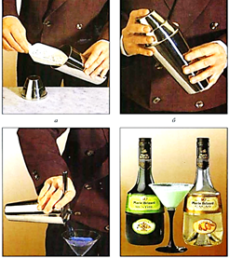***Метод ШЕЙК.***Змішування або збивання у шейкері. Це класичний прийом для компонентів, що вимагають тривалого, інтенсивного перемішування або навіть збивання напою у пінну масу. Додатково напій охолоджується льодом, який охолоджує не тільки його, але й бармена. «Shake» з англійської перекладається як «трясти», «трясучка», «струшувати». Цим способом (маючи набір шейкерів) можна приготувати від однієї до 16‒20 порцій одночасно. Тут застосову­ються компоненти, які важко змішуються. Під час порціонування лід відокремлюється кришкою шейкера або стрейнером. Цей спосіб вважається найбільш фізично важким. Це втомлює бармена, але показувати цього він не повинен. Деякі напої як існо приготувати у такий спосіб важко або просто неможливо. Особливо це стосується напоїв з емульгаторами, медом, густим сиропом. У такому випадку застосовують наступний, четвер­тий, спосіб.

Під час роботи з шейкером необхідно дотримуватися таких правил:

*  газовані напої ніколи у шейкер не закладаються, інакше утри­мати його закритим буде неможливо;

*   шейкери без спеціальної теплоізоляції беруться в руку через невелику серветку або у рукавичках. Робиться це, в першу чергу, для запобігання переохолодженню рук. Крім цього, серветка служить для збереження холоду самого напою та меншого його розведення;

*  талий лід може розбавити напій максимум на 3%, отже, потрібно додавати його відповідну кількість;

*  наповнювати склянку шейкера слід максимум на 80%. Інакше змішування буде дуже малоефективним, напій почне витікати;

*  обмитий шейкер струшують, але не витирають. Зберігають його тільки у розкритому вигляді, інакше він дуже швидко «задихається»;

*  працювати шейкером «на гостя» неприпустимо. Завжди потрібно відійти від барної стійки на півкроку та направляти шейкер уздовж стійки;

*  під час роботи з шейкером завжди слід контролювати, хоча б од­ним пальцем, кришку та його ковпачок;

*  рідина та лід у шейкері під час змішування напою мають рухатися уздовж його осі. Такі рухи дозволяють швидше перемішати напій.

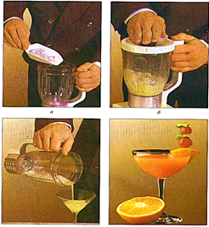***Метод БЛЕНД***. Змішування за допомогою міксера або блендера. Іноді кажуть просто бленд. «Blend» з англійської перекладається просто як «змішувати». Механічним способом готують будь-які суміші, але обов’язково ті, які вимагають особливо важкого зби­вання або збивання до пінної маси з «шапкою». А саме ‒ з емуль­гаторами, медом, важкими сиропами. Блендером можна отрима­ти гомогенну масу практично з будь-яких фруктів, ягід, овочів. Кількість готових порцій може бути дуже різна. Цей спосіб найшвидший та легкий. Якість отриманих напоїв дуже висока. Вони виходять пишні, пінні, збагачені киснем та, природно, найсмачніші. На жаль, цей спосіб найменш «театральний», відвідувач, який цього не знає, часто не оцінює його візуально. До недоліків цього способу можна віднести складність охолод­ження напою льодом. Якщо лід кинути у змішувальну склянку, то потрібні дуже потужні ножі, які він не зламає. Якщо ножі міксера потужні, то лід дуже швидко руйнується та сильно тане ‒ це розбавляє напій. Залишки дрібного льоду важко видалити навіть через сито. Можна застосувати комбінацію способів змішування: збити напій міксером або у блендері, а потім додати лід і додатково перемішати його барною ложкою, залишки льоду видалити ситом або стрейнером. Але у будь-якому випадку ком­поненти напою попередньо охолоджуються до температури трохи нижче температури подачі суміші. Механічний спосіб більше усіх інших нагріває напій. Як і у попередньому способі, газовані напої тут не беруть участь, змішувальна склянка наповнюється максимум на 75%. Інакше при розкручуванні та утворенні глибокої воронки, а особливо при вспіненні, рідина вихлюпується назовні.

***Змішування у багатопорційному посуду***

Цей спосіб використовується під час приготування групових змішаних напоїв. Компоненти вливаються у велику ємкість і перемішуються барною чи іншою ложкою. Групові напої, як правило, вимагають настою­вання або нагрівання. Настоюються напої не менше двох годин у холодильнику з великими брилами льоду. Для такого настоювання застосовується, частіше за все, скляний посуд: крюшонниця, великий глек, боуль тощо. Посуд має бути красивим, у подаль­шому він виставляється на стіл перед гостями і з нього розливають напій в порційний посуд. Для гарячих групових напоїв можна вико­ристовувати великі кавники, красиві чайники, спеціальні казанки з триногами, витончені каструлі зі спеціальними підставками та спиртівками або просто красивий, термостійкий посуд, який не со­ромно поставити на стіл. У такого посуду обов’язкова наявність кришки. Такий посуд також може подаватися на стіл  навіть на підставці зі спиртівкою. Для розливу напою застосовують красиві розливальні ложки.

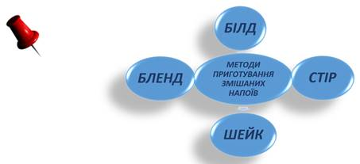

**8.3 .ПІДГОТОВКА І СПОСОБИ ПОДАВАННЯ ГАРНІРІВ**



Правильно вибрана ємкість для подачі коктейлів значно покращує зовнішній вигляд напою. Вдала комбінація напою і прикраси келиху додає коктейлю додатковий шарм. Техніка прикраси келиху включає і приготування декоративного «інею» (круста).

Прикраси коктейлів застосовують для того, щоб підкреслити смак коктейлю, а не подавити його. Обираючи прикраси, необхідно врахувати розмір келиху і загальну кількість напою. Для прикраси використовують як свіжі, так і консервовані фрукти.

Зв'язок кольору і текстури, вибір фруктів, які нагадують про інгредієнти коктейлю, – все це важливі складові для створення ідеальної композиції.

Багато коктейлів подаються охолодженими, і лід грає в оформленні основну роль. Якщо лід збивається разом з напоєм в шейкері або просто додається в стакан з коктейлем, він має бути приготований особливим способом, різної форми і смаку. Для цього застосовують спеціальні форми, додають різні смакові есенції і харчові фарбники. Такий лід виглядає дуже оригінально в світлих прозорих напоях.

Існує чотири основних способи подавання гарнірів: на краю посуду, плаваючим у напої, лежачим на дні посуду, поданим окремо.

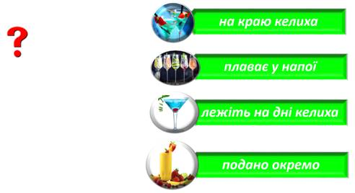

**ПРИГОТУВАННЯ ГАРНІРІВ ДЛЯ КОКТЕЙЛІВ**

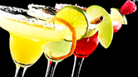***На краю посуду*** закріпляють підвіску ‒ спіраль з апельсинової або лимонної цедри, вишню та черешню з плодоніжкою, полуницю з листям, смородину на гілочці, маленькі китиці винограду, будь-що інше, якщо його є за що зачепити. Гарнір можна закріпити на вінцях за допомогою шпажки, такий спосіб ще називають «шашлик». Але найпростіший спосіб – це 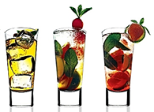кружальце або напівкружальце цитрусових. Його надрізають до серцевини і «одягають» на бортик посуду подавання.

***Плаваючий у напої*** гарнір безпосередньо контактує з ним, віддає напою свій смак, аромат і колір, одночасно набираючи його смаку. Такий гарнір потребує старанного добору, інакше можна зіпсувати смак коктейлю. Слід продумати, як гість буде споживати гарнір ‒ ложкою, за допомогою шпажки чи інакше (збиті вершки, шапка з білків, кружальця цитрусових).

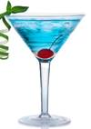***Гарнір може лежати на дні посуду*** (маслини, шматочки фруктів, оливки). Тут також потрібно передбачити елементи сервірування – шпажки, коктейльна ложка тощо.

***Гарнір подають окремо,*** якщо він з певних причин не може контактувати з напоєм. Наприклад, його забагато, він розрахований на групу гостей (напої, що подаються великими порціями) або бармен пропонує свій оригінальний варіант. Посуд для подавання такого гарніру бармен визначає в кожному конкретному випадку: креманка, розетка, блюдце, пиріжкова тарілка, однопорційний салатник, менажниця тощо. Приклади: канапе, солодкі страви, зефір, горішки, печиво дрібно-штучне солене і солодке, крекери, твердий сир тощо.

Оздоблення змішаних напоїв має за мету надати виробові привабливий вигляд, воно відіграє роль реклами, яка з успіхом може замінити словесні рекомендації бармена. Відвідувачі часто запам'ятовують коктейль не за назвою, а за зовнішнім виглядом.

Багато коктейлів мають незмінний гарнір (наприклад оливка або ананас). Однак останнім часом прослідквується тенденція до зменшення кількості гарніру і збільшення вмісту коктейлю на догоду замовникові *(*[*Додатки К*](http://192.162.132.48:5000/MyWeb/manual/restoranne%20gos/barna_sprava/Dodatku/4/K/dodatok%20K.htm)*,*[*Л*](http://192.162.132.48:5000/MyWeb/manual/restoranne%20gos/barna_sprava/Dodatku/4/L/dodatok%20L.htm)*).*

***Гарніром***називають легку закуску до змішаних напоїв. Підбираючи його, необхідно враховувати смакові уподобання людини, фізіологічне поєднання напою і продукту, зовнішній вигляд і консистенцію гарніру. Найважливішими факторами, що визначають якість гарнірування, будуть такі: колір, смак, об'єм (вага), форма,назва напою.

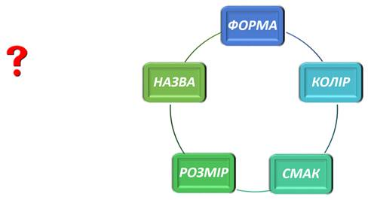

**ПРИГОТУВАННЯ ГАРНІРІВ ДЛЯ КОКТЕЙЛІВ**

***Колір гарніру*** має гармонувати або контрастувати з кольором коктейлю. Приклади гармонії: рожевий колір коктейлю ‒ червоний колір вишні,блакитний колір коктейлю – жовтий ломтик ананаса або лимона.

***Смак гарніру*** має гармонувати хоча б з одним компонентом змішаного напою. Наприклад, коктейль з апельсиновим смаком буде смачнішим, якщо його прикрасити кружальцем апельсина.

***Об'єм гарніру*** підбирають пропорційно розмірові посуду. Бокал виглядатиме незграбно, якщо його прикрасити маленькою вишнею, а мала чарка перевантаженою, якщо її прикрасити великою скибкою апельсина або лимона. Форма посуду допомагає підібрати найкращий гарнір.

***Назва напою*** часто диктує гарнір, з яким найкраще подати змішаний напій. Наприклад, до коктейлю «Банановий» проситься шматок банана, і т. д.

Вага гарніру може коливатися від 5 до 50 г на порцію, але, як правило, 10–30 г. Гарнірами можуть бути фруктові салати, тістечка, десертні овочі, вага яких досягає 75 г, а також твердий сир, м'ясопродукти тощо.

Залежно від складності технології виготовлення гарніри бувають прості і складні. Продукти для них вибирають тільки свіжими. Для складних гарнірів необхідно підготовляти заготовки. Їх зберігають у холодильнику в закритому посуді, іноді в суміші з льодом, дотримуючись термінів зберігання.

Існує декілька правил підбирання гарнірів.

До змішаних напоїв білого кольору подають скибочку лимона, якщо там немає апельсинового, журавлинового або ананасового соку, а також тоніку.

Напої, що мають коричневі відтінки, переважно не гарнірують (скотч-віскі, темний ром). Горілку, джин, білий ром, текілу з тоніком гарнірують долькою лайма. До бренді з содовою і соком лайма ‒ дольку лимона, з апельсиновим соком – скибочку апельсина.

Спеціалісти вважають, що барменові ніколи не варто заощаджувати час на оздоблення змішаних напоїв. Увага до гостя принесе барові постійних вдячних відвідувачів, відповідно – збільшення виторгу.

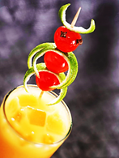**Приготування гарнірів.**Бармен бере руками тільки ті продукти, які взяти щипцями неможливо або вони запаковані (ціле яблуко, апельсин). До всіх інших продуктів бармен використовує щипці або великий пінцет, барну ложку, виделку фруктову тощо. Нарізування різних видів гарніру бармен здійснює за допомогою гастрономічного ножа, ножа-пилки для кондитерських виробів, ножа-пилки для фруктів.

Для гарнірування змішаних напоїв бармен застосовує такі види нарізування: скибочками, часточками, спіраллю, кружечками, сегментами. Нарізування скибочками (лайм, лимон, апельсин).

Фрукти добре миють і витирають чистим рушничком. У плодах зрізають обидва кінці, відтак розрізають надвоє.

Кладемо на дошку м'якоттю і нарізуємо скибочки товщиною 2–3 мм

***Нарізування часточками*** (апельсин, лимон).

Вимитий і висушений фрукт кладемо набік і розрізуємо ножем-пилкою поздовж. Кладемо обидві половинки м'якоттю на дошку і розрізаємо кожну поздовж на 2–3–4 часточки. Ножем для фруктів робимо надріз між м'якоттю і шкірою дополовини і 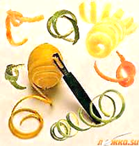завішуємо на бортик склянки, бокала або фужера.

***Нарізування спіраллю*** (апельсин, лимон).

Для цього виду нарізування необхідно мати спеціальні ножі для зрізування цедри з цілого плода (шириною 3, 5, 7 і 1 0 мм). Міцно притиснувши ніж до шкірки, обертаємо плід навколо його осі і зрізаємо цедру у формі спіралі потрібної довжини. Для коктейлів-аперитивів – довжиною до 5 см, для тонізуючих напоїв типу «кулер» з цілого плода, її можна скрутити і опустити у склянку.

***Нарізування кружальцями*** (лимон, лайм, апельсин, ківі тощо). Плоди миємо, висушуємо і зрізаємо одну верхівку. Відтак нарізуємо фрукт на кружальця і робимо радіальний надріз до центру, щоб можна було посадити його на край бокала.

***Нарізування клинами*** (ананас).

З плода виймаємо серцевину спеціальним ножем-циліндром. Якщо такого ножа немає, з плода зрізають верхівку і денце. Довгим гастрономічним ножем вирізають циліндр із м'якоттю.

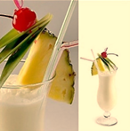Серцевину нарізають кружальцями товщиною 1–2 см. Кожне кружальце розрізають на дошці радіально на 8 сегментів (клинів). Гострий кут надрізуємо і насаджуємо на вінця бокалу.

***Гарнір****–*сіль, цукор, кокосова стружка. Можна використовувати для декорування змішаного напою і як смаковий додаток.

На блюдце насипаємо сіль, цукор або кокосову стружку. На інше блюдце наливаємо лимонний сік або будь-який сироп товщиною 2 мм.

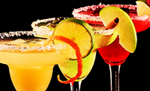Бокал занурюємо в сік або сироп, відтак опускаємо на блюдце з продуктом і легко  повертаємо навколо своєї осі, щоб кристали солі, цукру або стружка пристали до країв у вигляді тонкого білого шару, що подібний на іній чи сніг. Бокали відставляємо для подавання змішаних напоїв.

Для прикраси деяких коктейлів потрібне створення солоної кромки по краю келиха. Особливо цю кромку рекомендують при приготуванні коктейлів на базі текіли, наприклад,  «Маргарити». Різнокольорову кромку можна отримати, занурюючи край келиха в блюдце з лікером, а потім в цукрову пудру. Блакитний *Curasao* дає блакитний колір, м'ятний лікер ‒ зелений  тощо. Дуже ефектно виглядає ободок з білої кокосової стружки, дрібної шоколадної стружки або коричневої порошкової кави. Краї келихів для пікантних коктейлів можна прикрасити обідком з крупнокристалічної солі, дрібно нарубаної зеленої цибулі, насіння кмину або меленої солодкої паприки. Як клейкий матеріал для солодких напоїв поряд з лимонним соком можна використовувати апельсиновий сік або сік грейпфрутів, а також лікер, сироп і мед. Для пікантних коктейлів обідок роблять тільки на основі лимонного соку.

***Посипання готового напою.***Посипання готового напою за­стосовується для ароматизації коктейлів з яйцем – фліпів, деколи складних коктейлів. Готовий напій, перелитий у посуд подавання, посипають зверху порошком какао, меленої кави, тертого шоко­ладу чи мускатного горіха.

Тертий шоколад і мускатний горіх можна терти на невеликій терці над напоєм.

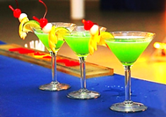***Фрукти в напої.***До складу сухих дообідових і десертних кок­тейлів, коблерів, крюшонів входять фрукти і ягоди, види і їх кіль­кість вказано в рецептурах змішаних напоїв. Плоди попередньо промивають, видаляють шкірку, кісточки, а м'якоть нарізають ку­биками. Ягоди, вишню, черешню, полуницю, виноград із вида­леними плодоніжками ‒ використовують цілими. Фрукти і ягоди збагачують напій смаковими і ароматичними якостями, вітаміна­ми, а також є закускою.

У склад коблерів можуть входити фруктові шпажки, котрі є закускою і одночасно частиною оформлення напою. Шпаж­ка ‒ дерев'яна або пластикова паличка довжиною близько 10 см. На шпажку щипцями нанизують ягоди і нарізані кубиками плоди. Фруктову шпажку кладемо в бокал (щоб один кінець її був вільний від фруктів і ягід), залишаємо на поверхні або кладемо зверху на бокал.

**ПРИГОТУВАННЯ ГАРНІРІВ ДЛЯ КОКТЕЙЛІВ**

Фрукти і ягоди, які використовують для фруктових шпажок, зберігають у щільно закритому посуді.

Існують інші, не менш розповсюджені варіанти оформлення:

*   джулепи бажано оформляти гілочкою м'яти;

*   у десертні коктейлі, що містять лікер «Трояндовий», можна покласти промитий листочок троянди;

*   прозорі бокали бажано оформити кольоровою цукровою кірочкою, у склад якої мають входити тільки харчові барвники.

Для подавання деяких коктейлів можна попередньо зробити сиропом і пензликом написи на стінці бокала, наприклад, назву коктейлю чи назву бару, і присипати його цукровою пудрою. Так підкреслюють «фірмовість» напою.

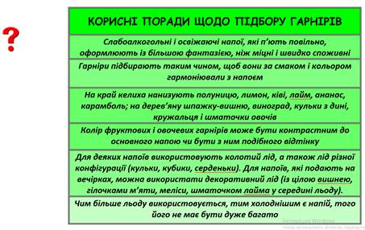

***Питання для самоперевірки***

1. Правила подавання в барі віскі, коньяку, арманьяка, бренді в чистому вигляді.
2. Правила подавання в барі кальвадоса, джину, текіли, рому, горілки.
3. Правила подавання в барі лікерів у чистому вигляді.
4. Дати характеристику коктейлям-аперитивам.
5. Дати характеристику коктейлям-дижестивам.
6. Дати характеристику тонізуючим та прохолодним коктейлям.
7. Дати класифікаційні ознаки коктейлям.
8. Правила подавання пива у барі.
9. Дати характеристику основним методам приготування коктейлів.
10. Дати характеристику комбінованим методам приготування коктейлів
11. Дати характеристику поняттю «гарнір для коктейлю».
12. Основні способи подавання гарнірів.
13. Які фактори визначають якість гарнірування коктейлів?
14. Перерахуйте продукти, які можуть бути використані як гарніри.
15. Дайте корисні поради щодо підбору гарнірів до коктейлів.



***Теми повідомлень***

1. Підберіть оригінальні гарніри до безалкогольних коктейлів.
2. Які прикраси можна приготувати з цитрусових? Продемонструвати різні форми гарнірів.
3. Провести майстер-клас по приготуванню прикрас та гарнірів для коктейлів.
4. Запропонувати оригінальні прикраси та гарніри для коктейлів з їстівних квітів.
5. Запропонувати використання натуральних барвників для приготування оригінальних видів льоду.